**E04a 编程作业解答**

**注意：（1）程序在文档中也要粘贴，同时把代码和该文档放在同一个文件夹中打包发给我（建议多个同学或整个班级一起打包；邮箱：** [**terenceyuyue@sjtu.edu.cn**](mailto:terenceyuyue@sjtu.edu.cn;)**）**

1. **该文档不需打印，只收电子版**

**姓名**：范舟 **学号**：516030910574

问题：由实验给出数据表

|  |  |
| --- | --- |
|  | 0.0 0.1 0.2 0.3 0.5 0.8 1.0 |
|  | 1.0 0.41 0.50 0.61 0.91 2.02 2.46 |

试求3次、4次多项式的曲线拟合，再根据数据曲线形状，求一个另外函数的拟合曲线，用图示数据曲线及相应的三种拟合曲线.

1. **多项式拟合**
   1. **简述多项式拟合的过程**

**根据曲线拟合的最小二乘法，首先确定函数空间的一组基 $φ_{0}\left(x\right),…,φ_{n}\left(x\right)$.由于使用多项式拟合，可取基函数为 $\{1,x,x^{2},…,x^{n}$.设拟合多项式为 $P\left(x\right)=\sum_{j=0}^{n}{a_{j}φ(j)}$.**

**根据法方程 $Ga=d$，其中 $G=\left(\begin{matrix}(φ_{0},φ_{0}) & (φ_{0},φ_{1}) & ⋯ & (φ_{0},φ_{n}) \\ (φ_{1},φ_{0}) & (φ_{1},φ_{1}) & ⋯ & (φ_{1},φ_{n}) \\ ⋮ & ⋮ & & ⋮ \\ (φ_{n},φ_{0}) & (φ_{n},φ_{1}) & … & (φ_{n},φ_{n})\end{matrix}\right)$， $a={(a_{0},a_{1},…,a_{n})}^{T},d={(d_{0},d_{1},…,d_{n})}^{T}.$**

**（1）首先要求出法方程中的系数矩阵G.**

**（2）求出法方程中的常数向量d，根据 $d_{k}=\sum_{i=0}^{m}{f\left(x_{i}\right)φ_{k}\left(x_{i}\right).}$**

**（4）求矩阵G的逆，解出方程中的向量a.**

**（5）将向量a作为基函数的系数向量，得到拟合多项式P(x).**

**下面的代码polyfitn.m中，子函数power_inner_product(a,b)用于计算两个基函数 $x^{a},x^{b}$ 的內积 $(x^{a},x^{b})$，子函数calc_d(k)用于计算的值。**

* 1. **编写多项式拟合的函数文件，命名为polyfitn.m**

注：请勿在程序中加上各种错误提示；

所有变量命名按照1.1 给出.

% polyfitn.m

function a = polyfitn(x, y, n)

arr_n = 0 : n;

d = arrayfun(@(k) calc_d(k), arr_n);

for i = 1 : n + 1

for j = 1 : n + 1

G(i, j) = power_inner_product(i - 1, j - 1);

end

end

a = G \ d';

a = fliplr(a');

function ret = power_inner_product(a, b)

tmp = (x .^ a) .* (x .^ b);

ret = sum(tmp);

end

function ret = calc_d(k)

tmp = y .* (x .^ k);

ret = sum(tmp);

end

end

* 1. **编写主程序，命名为run_polyfitn.m，给出3次和4次的拟合，并用不同线型在同一幅图中画出拟合结果**

注：请勿采用截图方式，matlab图形窗口有相应的图形保存按钮（Edit ---> Copy Figure）

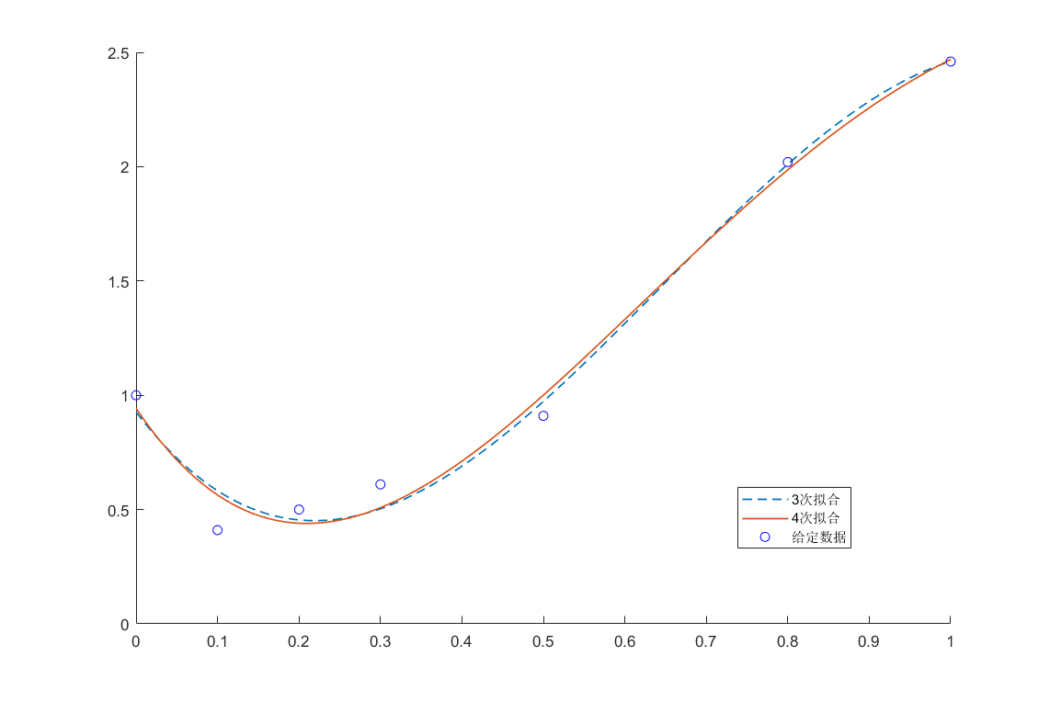

% run_polyfitn.m

x = [0.0, 0.1, 0.2, 0.3, 0.5, 0.8, 1.0];

y = [1.0, 0.41, 0.50, 0.61, 0.91, 2.02, 2.46];

x_draw = linspace(0, 1);

p3 = polyfitn(x, y, 3);

p4 = polyfitn(x, y, 4);

y_fit3 = polyval(p3, x_draw);

y_fit4 = polyval(p4, x_draw);

hold;

plot(x_draw, y_fit3, '--', 'LineWidth', 1);

plot(x_draw, y_fit4, 'LineWidth', 1);

plot(x, y, 'bo', 'MarkerSize', 6);

**1.4 用matlab自带命令重复1.3的过程**

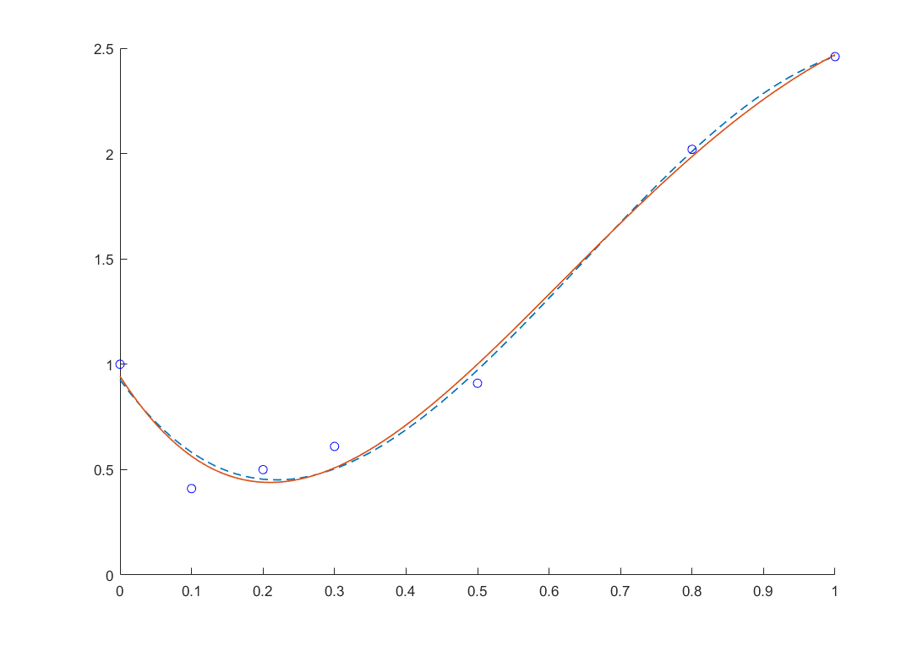

**将上述run_polyfitn.m代码中的polyfitn改为polyfit即可，拟合结果与自己实现的polyfitn完全一致。**

**2. 其他函数拟合**

**2.1 图示数据曲线，猜测可能曲线，并给出拟合的求解过程**

**由于给定了7个数据点，如果进行6次多项式拟合，相当于进行多项式插值，得到的6次多项式在数据点x处的值与相应的y值一致。因此利用上述程序对数据进行6次多项式最小二乘拟合，拟合过程与上述过程类似。**

**2.2 直接编程，画出拟合图形（程序命名为run_ployfit_nd.m）**

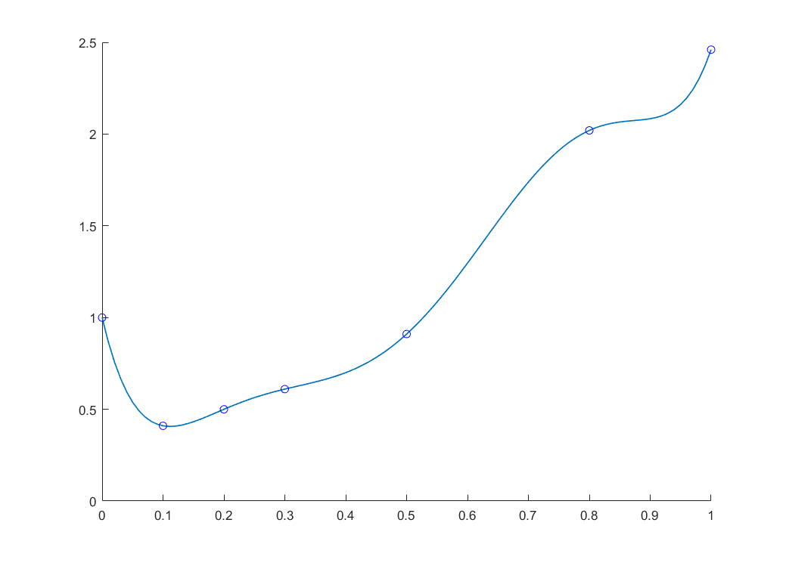

% run_polyfit_nd.m

x = [0.0, 0.1, 0.2, 0.3, 0.5, 0.8, 1.0];

y = [1.0, 0.41, 0.50, 0.61, 0.91, 2.02, 2.46];

x_draw = linspace(0, 1);

p6 = polyfit(x, y, 6);

y_fit6 = polyval(p6, x_draw);

hold;

plot(x_draw, y_fit6, 'LineWidth', 1);

plot(x, y, 'bo', 'MarkerSize', 6);